小屯中学2005----2006年第一学期期末考试初二地理试卷

一、单项选择题（请将答案填在答题卡上，每题2分、共42分）
1．有关我国地理位置的叙述，正确的是
A．位于东半球，亚洲东部，东临大西洋 B．领土最北端在漠河，最南在曾母暗沙
C．我国领土跨热带、北温带、北寒带 D．我国南部有南回归线穿过
2．与我国隔海相望的国家是：
A．蒙古 B．朝鲜 C．越南 D．日本
3．下列各组国家中，与我国云南省相邻的一组是：
A．蒙古、俄罗斯 B．越南、C．尼泊尔、锡金 D．阿富汗、巴基斯坦
4．我国人口最多的少数民族是下列中的：
A．维吾尔族 B．壮族 C．蒙古族 D．藏族
5．我国的领海的宽度是：
A．20海里 B．120海里 C．12海里 D．200海里
6．我国季风区与非季风区的地理界线是下列中的：
A．大兴安岭——太行山——巫山——雪峰山 B．昆仑山——祁连山——横断山
C．大兴安岭——阴山——冈底斯山 D．青藏高原的东南边缘—秦岭—淮河
7．我国最主要的降水类型是：
A．锋面雨 B．地形雨 C．台风雨 D．对流雨
8．我国高原中，地面起伏不大，很多地方是一望无际的原野，这个高原是：
A．黄土高原 B．青藏高原 C．云贵高原 D．内蒙古高原
9．号称世界最大生态工程的“三北”防护林，已成为一道横在中国大地上的绿色长城，它跨越的地区是:
A．东北、华北、西北 B、华北、华东、华中
C．华北、华东、华南 D．西北、西南、华南
10．下列不属于青藏地区的是：
A．西藏自治区 B．青海省 C．四川省西部 D．陕西省
11．属于我国内流河是：
A．长江和黄河 B．珠江 C．海河 D．新疆塔里木河
12．我国水资源空间分布不均，主要表现在：
A．南方多北方少，东部多西部少 B．南方多北方少，西部多东部少
C．东南多西北少，东北多西南少 D．山地多平原少，内陆多沿海少
13．我国下列省级行政区中，受寒潮影响较小的是：
A．内蒙古 B．陕西 C．河北 D．台湾
14．我国严重缺水的地区是
A．东北平原 B．华北平原 C．长江中下游地区 D．两广地区
15．我国气温南北不同的根本原因是：
A．海陆位置不同 B．地势高低不同 C．纬度高低不同 D．昼夜长短不同
16．我国外流区和内流区河流丰水期都在夏季，原因是
A．都受夏季风影响，西部还受夏季增温的影响 B．都受夏季风的影响
C．外流区受夏季风影响，内流区受夏季气温高的影响 D．夏季普遍高温，降水较多
17．我国目前许多地区水资源紧张，解决水资源季节变化大的最好办法是
A．节约用水 B．跨流域调水 C．兴修水库 D．防止水污染
18．我国内河航运最发达，运输量最大的河流是
A．长江 B．黄河 C．珠江 D．京杭大运河
19．治理黄河的根本措施是：
A．加固黄河大堤 B．在上游修筑水库
C．搞好中游的水土保持工作 D．多挖几条入海河道
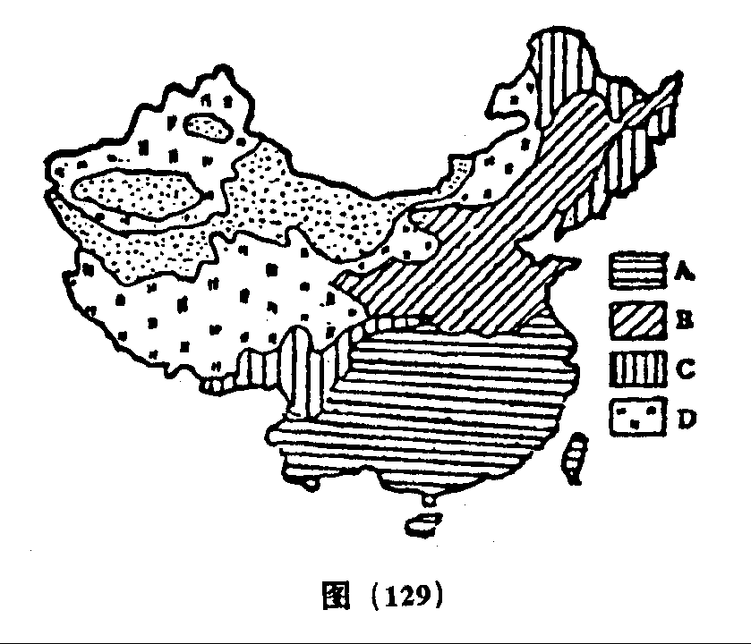
20．下面对我国水资源和水能资源的叙述正确的是
A．我国水资源丰富的地区，水能资源也就丰富
B．解决我国水资源地区分布不均的主要途径是建水库
C．我国的水能资源，现在大部分已被开发利用
D．我国水能资源最丰富的河流是长江
21．读图(129)“我国土地资源分布示意图”，其中表示耕地分布的图例有 ：
A． A和C B．B和C C． A和B D．C和D
二、填空题（每空1分，共16分）
22、我国陆地总面积约为 万平方千米，差不多与 洲面积相等。
23．我国共有个34省级行政单位，包括23个省、 个自治区、 个直辖市和香港、澳门两个特别行政区。
24． ，控制人口数量，提高 ，是我国一项长期的基本国策。
25．流域是指 或 的集水区域，水系是指流域内所有大小河流以及湖泊、沼泽、地下暗河组成的 ，册亨县者楼河属于 水系。
26.自然资源是存在于自然界的能为人类提供福利
的 和 。主要包括 、 、 、 、矿产资源以及海洋资源等。
三、 读图综合题（共34分）
27、读下图“沿北纬32º线我国地形剖面图，完成下列要求：（8分）（1）图中字母表示的范围，分别代表我国地势的阶梯等级是：
A代表地势第 级阶梯，B代表地势第 级阶梯，C代表地势第 级阶梯。
（2）图中序号代表的是：
① 高原 ，② 山脉， ③ 盆地
④ 平原， ⑤ 海。

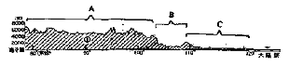
②
③
④
⑤

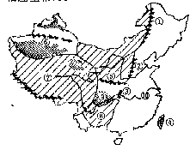

28、读下图回答并完成下列要求：（5分）
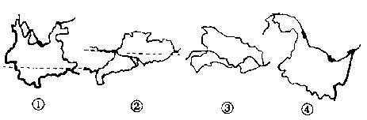
（1）图内四个省中临海的有 ，临 海；纬度最高的是 。
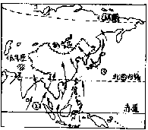
（2）四个省中，有热带分布的是： 、 。（写省名）
①
②
29、读长江水系图回答：（9分）
（1）写出图中数码所代表地理事物名称：
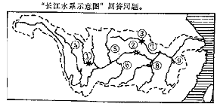建成的重要的水电站、水利枢纽：② ，③ ；
支流：⑥ ，⑦ ；
湖泊：⑧ ，⑨
（2）长江中下游平原是我国三大 之一，长江流域水能资源丰富，其蕴藏量占全国的 ；目前规模宏大的 工程正在建设当中。
30、读我国四大高原、四大盆地、三大平原示意图，填下表（6分）（写地形区名称）
山脉名称 | 两侧地形区
山脉名称 | 东 侧 | 西 侧
大兴安岭
太 行 山
巫 山

31、读影响我国的季风示意图，回答：（6分）
（1）图为影响我国的 （冬、夏）季风，受此影响期间，我国气候的主要特点是： 。
（2）①为 季风，来自 洋，主要影响我国的西南地区，②为 季风，来自 洋，主要影响我国东部地区、华南地区以及长江中下游地区。

- 简答题：（8分）
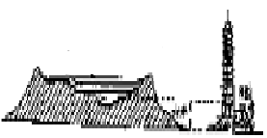
32、简述下图形成“地上河”的原因 （4分）
黄河
黄河大堤

33、我国土地资源有那些特点？基本国情是什么？（4分）
资料来源：回澜阁教育 免费下载 天天更新 www.HuiLanGe.com

